
ZŠ a MŠ Nový Jičín
Čtení
32 - 51

Rozlišování písmen tvarově podobných
(p – b – d)
Autorem materiálu a všech jeho částí, pokud není uvedeno jinak, je Mgr. Ivana Vařeková.
Ročník:1. stupeň (druhé období) speciální školy
Vzdělávací oblast: čtení
Klíčová slova: slova s P, B, D
Anotace: Výstup slouží zejména pro práci žáka na PC (úkol č. 1, 2). V 1. úkolu žák vyhledává písmena P, B, D a dle pokynu změní barvu písmene (celý text je napsán pouze velkými písmeny). Ve 2. úkolu opět žák vyhledává písmena a změní jejich barvu (text je napsán malými i velkými písmeny abecedy). Úkol 3. je určen k vytištění – přepis slov.

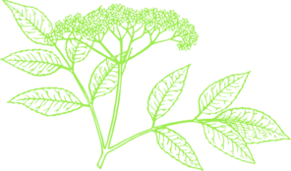
Úkol 1. Vyhledej a změň barvu písmene: P P, B B , D D
JE TO TAK?
BÁBA LEZE DO BEZU,
JÁ TAM ZA NÍ POLEZU.
KUDY ONA, TUDY JÁ,
BUDEME TAM OBA DVA.

Úkol 2. Vyhledej a změň barvu písmene: P p P p, B b B b , D d D d
Babička z Dubí
Naše babička Dana bydlí v Dubí. Babička má psa Broka

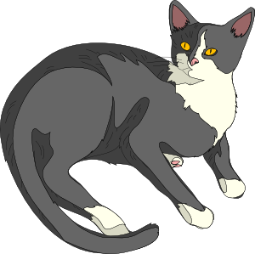
a kočku Lindu. Brok hlídá u domu. Linda má také hodně práce. Chytá na půdě myši. Babička jim za to dá dobrotu. Brok má rád párek. Linda dostane misku mléka. Brok a Linda budou mít radost.
Úkol 3. Pracovní list k vytištění. Přepiš slova:
boty________ pusa_________ pata_________
dudy________ lupa_________ dupe________
domy_______ padá_________ zebe________
banán__________ bubák___________
kabát __________ popel ___________
Zdroje:
Http://www.clker.com/clipart-elderberry-variation-green-.html [online]. 2011. [cit. 2012-01-30].
Http://www.clker.com/clipart-3467.html [online]. 2007. [cit. 2012-01-30].
Http://www.clker.com/clipart-6989.html [online]. 2007. [cit. 2012-01-30].

